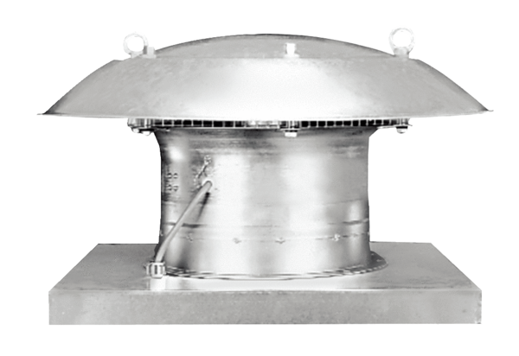Aksijalni krovni ventilatori ispuhivanje DZD 35/4 BJedinica za pakiranje: 1 komAsortiman: C
Broj artikla: 0087.0218Proizvođač: MAICO

